**陈中原：**

**高质量代码：**

1、编码标准：这个想必都很清楚，每个公司几乎都有一份编码规范，类命名、包命名、代码风格之类的东西都属于其中。

2、代码重复：顾名思义就是重复的代码，如果你的代码中有大量的重复代码，你就要考虑是否将重复的代码提取出来，封装成一个公共的方法或者组件。

3、代码覆盖率：测试代码能运行到的代码比率，你的代码经过了道单元测试了吗？是不是每个方法内都进行了测试，代码覆盖率是多少？这关系到你的代码的功能性和稳定性。

4、依赖项分析：你的代码依赖关系怎么样？耦合关系怎么样？是否有循环依赖？是否符合高内聚低耦合的原则？通过依赖项分析可以辨别一二。

5、复杂度分析：以前有人写的程序嵌套了10层 if else你信吗？容圈复杂度之高，让人难以阅读。通过复杂度分析可以揪出这些代码，要相信越优秀的代码，越容易读懂。

**丁昌茂：**

今天发现一个挺有意思的点，在字典上执行数学操作只会执行到键上面

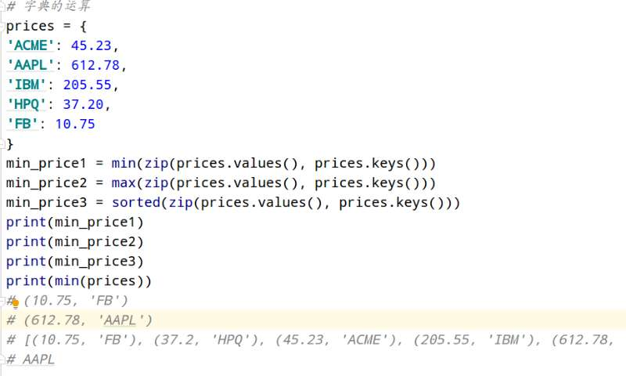

**王福成：**

